**MATERI JOBSHEET 9**

**DASAR PEMROGRAMAN**



**ALVINO VALERIAN D.R**

**2341720027**

**D-IV TEKNIK INFORMATIKA**

**PROGRAM STUDI TEKNIK INFORMATIKA**

**JURUSAN TEKNOLOGI INFORMASI**

**POLITEKNIK NEGERI MALANG**

**2023**

**Pertanyaan**

1. Jika isi masing-masing elemen array bil diubah dengan angka 5.0, 12867, 7.5, 2000000. Apa yang terjadi? Mengapa bisa demikian?

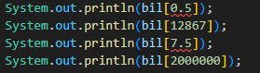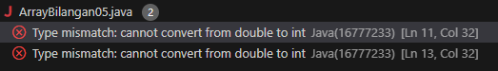

**Error,karena bilangan tersebut memiliki koma seharusnya int bilangan bulat jika ingin menggunakan comaharus menggantimenjadi double**

2. Modifikasi kode program di atas dengan melakukan inisialisasi elemen array sekaligus pada saat deklarasi array.

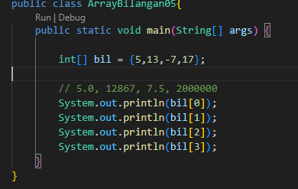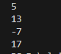

3. Ubah statement pada langkah No 4 menjadi seperti berikut Apa keluaran dari program? Jelaskan maksud dari statement tersebut.

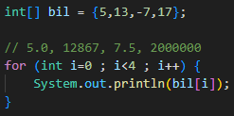



**Membuat array bil yang berisi 4 elemen dengan nilai-nilai 5, 13, -7, dan 17.**

**Menggunakan loop for untuk mengiterasi melalui elemen-elemen array bil. Loop ini menjalankan perulangan sebanyak 4 kali (sesuai dengan panjang array, yaitu 4).Pada setiap iterasi, kode mencetak nilai dari elemen array bil pada indeks yang sedang diiterasi (mulai dari indeks 0) ke layar.**

**Hasil dari program ini adalah mencetak ke layar nilai-nilai elemen array bil satu per satu, yaitu 5, 13, -7, dan 17.**

4. Jika kondisi pada statement for-loop di atas diubah menjadi: i <= 4, apa keluaran dari program? Mengapa demikian?

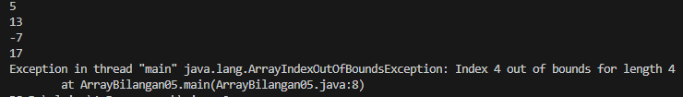

**array bil hanya memiliki 4 elemen, yang diindeks dari 0 hingga 3. Oleh karena itu, mencoba mengakses elemen ke-4 dalam array bil akan menghasilkan "ArrayIndexOutOfBoundsException" karena indeks terlalu besar.**

5. Push dan commit kode program ke github.



Pertanyaan

1. Ubah statement pada langkah nomor 5 menjadi seperti berikut ini: Jalankan program. Apakah terjadi perubahan? Mengapa demikian?

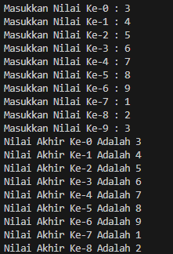

**Tidak terjadi perubahan, length berfungsi untuk memastikan bahwa perulangan akan berhenti saat i mencapai atau melebihi panjang array nilaiAkhir, sehingga semua elemen dalam array tersebut dapat diisi dengan input.**

2. Apa yang dimaksud dengan kondisi: i < nilaiAkhir.length ?

**jika nilaiAkhir adalah array dengan 5 elemen, maka perulangan for dengan kondisi i < nilaiAkhir.length akan berjalan untuk i bernilai 0, 1, 2, 3, dan 4 (sesuai dengan panjang array), dan akan berhenti setelah itu.**

3. Ubah statement pada langkah nomor 6 menjadi seperti berikut ini, sehingga program hanya menampilkan nilai Mahasiswa yang lulus saja (yaitu mahasiswa yang memiliki nilai > 70): Jalankan program dan jelaskan alur program!

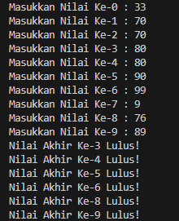

**Program mulai dengan membuat objek input dari kelas Scanner untuk menerima masukan dari pengguna melalui keyboard.**

**Program mendeklarasikan array nilaiAkhir dengan panjang 10 (array ini dapat menyimpan 10 nilai).**

**Program memasuki perulangan pertama dengan menggunakan for untuk mengisi array nilaiAkhir dengan 10 nilai dari pengguna. Perulangan ini berjalan dari i = 0 hingga i < nilaiAkhir.length (yaitu dari 0 hingga 9) dan meminta pengguna memasukkan nilai untuk setiap indeks array.**

**Setelah semua nilai dimasukkan, program masuk ke perulangan kedua menggunakan for lagi. Kali ini, perulangan ini digunakan untuk memeriksa setiap nilai dalam array nilaiAkhir.**

**Pada setiap iterasi perulangan kedua, program memeriksa apakah nilai di nilaiAkhir[i] (nilai pada indeks i) lebih besar dari 70. Jika ya, program mencetak pesan "Nilai Akhir Ke-X Lulus!", di mana X adalah indeks nilai yang memenuhi syarat (indeks dimulai dari 0).**

**Program kemudian melanjutkan ke iterasi selanjutnya hingga semua elemen dalam array diperiksa.**

**Hasilnya adalah program akan mencetak pesan "Nilai Akhir Ke-X Lulus!" untuk setiap nilai yang lebih besar dari 70 dalam array nilaiAkhir.**

4. Modifikasi program agar menampilkan status kelulusan semua mahasiswa berdasarkan nilai, yaitu dengan menampilkan status mana mahasiswa yang lulus dan tidak lulus, seperti ilustrasi output berikut:

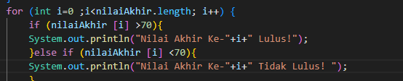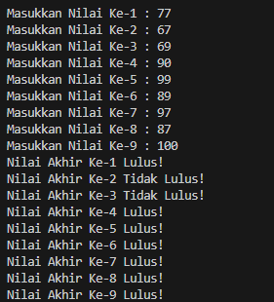

5. Push dan commit kode program ke github.



Pertanyaan

1. Modifikasi kode program pada praktikum percobaan 3 di atas (ArrayRataNilaiXX.java) agar program dapat menampilkan banyaknya mahasiswa yang lulus, yaitu mahasiswa yang memiliki lebih besar dari 70 (>70).

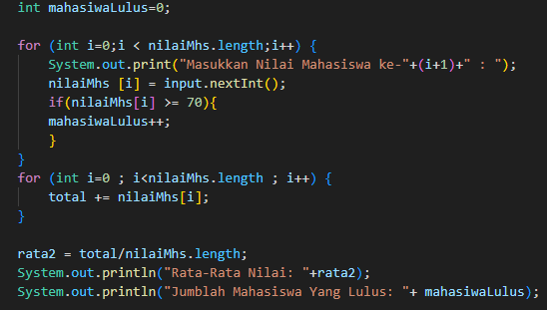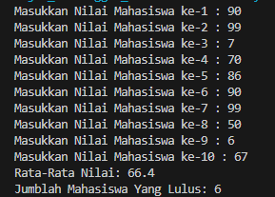

2. Modifikasi program pada praktikum percobaan 3 di atas (ArrayRataNilaiXX.java)sehingga program menerima jumlah elemen berdasarkan input dari pengguna dan mengeluarkan output seperti berikut ini:

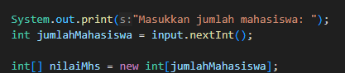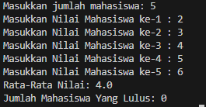

3. Push dan commit kode program ke github.



**Pertanyaan**

1. Modifikasi program pada percobaan 4 di atas, sehingga urutannya mengecil (descending).

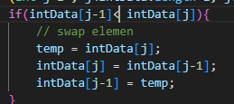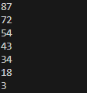

2. Push dan commit kode program ke github.



TUGAS PERCOBAAN 3

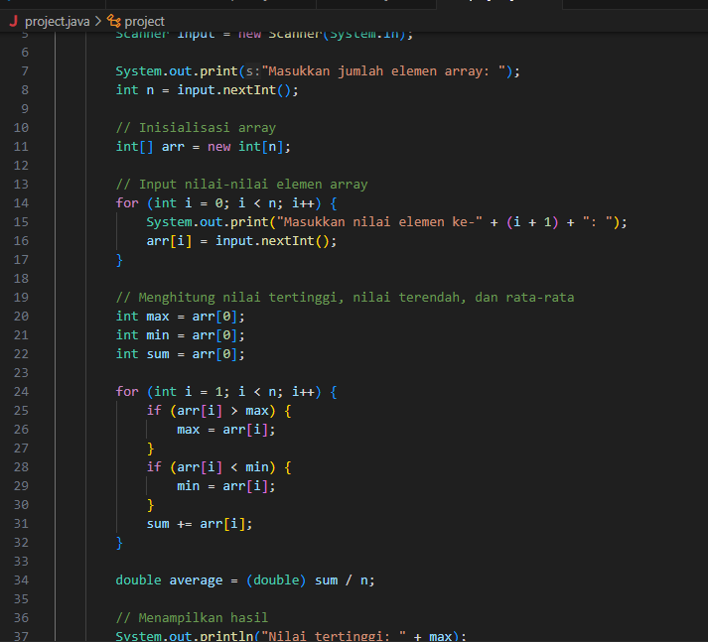

2.

